**台北市立成淵高中104學年度第一學期第二次段考高二自然組基礎化學試題 範圍：CH2、4-3**

**一、單選題 (17題 每題2.5分 答錯不倒扣，共42.5分)**

（　　　）1.CH3、OH、NH2皆不安定，將它們混合在一起，最多可產生幾種安定的化合物？　(A)7　(B)6　(C)5　(D)4。

【90鳳新高中段考題】

　解答　 B

解析 CH3，OH，NH2價電子均奇數 ∴可互相結合  
∴共可形成C2H6、H2O2、N2H4、CH3OH、CH3NH2、NH2OH 6種化合物

（　　　）2.根據下表中所列四種物質的性質，判斷哪一種物質最有可能是可溶於水的離子化合物？ (A)I (B)II (C)III (D)IV。  


【96新竹女中段考題】

　解答　 B

（　　　）3.下列分子或離子中，何者具有配位共價鍵？　(A)NH3　(B)CO2　(C)NaCl　(D)O3　(E)CO32--。

【講義題】

　解答　 D

解析 (A)(B)為一般共價鍵分子  
(C)離子鍵  
(D)N→H鍵為配位共價鍵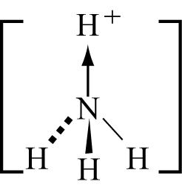  
(E)金屬鍵

（　　　）4.原子序56的元素，其路易斯電子點式為下列何者？　(A)37　(B)36　(C)38　(D)39　(E)40。

【龍騰自命題】

　解答　 A

解析 56X比54Xe多2個電子 ∴X有2個價電子，故其電子點式為37

（　　　）5.下列化學式中：➀水(H2O) ➁酒精(C2H5OH) ➂石墨(C) ➃氯化鈉(NaCl) ➄鋅金屬(Zn) ➅乙烯(C2H4)，是簡式（實驗式）且不是分子式的有幾種？　(A)6　(B)5　(C)4　(D)3 (E)2。

【98臺中二中段考題】

　解答　 D

解析 金屬、離子化合物、網狀固體以實驗式表示，故有➂➃➄等3種

（　　　）6.下列哪一個化學式表示法為分子式？　(A)BN　(B)Mg(OH)2　(C)60Co　(D)HCN (E)Cu。

【98臺中女中段考題】

　解答　 D

解析 (A)SiO2為網狀固體，以簡式表示　(B)Mg(OH)2為離子化合物，以簡式表示　(C)Co為金屬，以簡式表示

（　　　）7.下列各物質(1)蔗糖　(2)硝酸銀　(3)乙醇　(4)硫酸鈉　(5)硝酸　(6)氫氧化鈉　(7)氨　(8)醋酸。屬於電解質者有幾種？　(A)4　(B)5　(C)6　(D)7 (E)8。

【97臺南一中段考題】

　解答　 C

（　　　）8.在2010年，諾貝爾獎頒給發現及開創研究石墨烯的科學家，石墨烯是個單層的石墨。下列有關石墨烯的敘述，哪些正確？　(A)石墨烯中的每個碳與相鄰的4個碳原子形成共價鍵　(B)石墨烯只具有單原子層，所以是不導電的分子　(C)石墨烯中的碳-碳鍵數介於單鍵與雙鍵之間　(D)石墨烯與石墨具有相似的機械強度　(E)石墨烯與石墨互為同位素。

【中山女中段考題】

　解答　 C

解析 (A)應3個碳原子　(B)可導電　(C)為鍵　(D)因單層 ∴機械強度較石墨小　(E)為同素異性體

（　　　）9.分別取0.1莫耳的下列四種物質：氯化鈉、甲醇、碳酸鈣、醋酸，各自加水配成1升水溶液，關於此四種水溶液之導電度，下列順序何者正確？　  
(A)氯化鈉＞甲醇＞醋酸　(B)氯化鈉＞醋酸＞碳酸鈣　(C)碳酸鈣＞氯化鈉＞醋酸　(D)醋酸＞氯化鈉＞甲醇。

【97臺中二中段考題】

　解答　 B

解析 氯化鈉為強電解質，醋酸為弱電解質，碳酸鈣難溶於水，甲醇不解離

（　　　）10.依據下列表中四物質的性質，推論這四物質可能為何？  
  


【臺中女中段考題】

　解答　 C

（　　　）11.液晶顯示器是應用液晶分子會受到何種物理量的作用而改變排列的特性？ (A)電場　(B)磁場　(C)壓力　(D)溫度　(E)重力。

　解答　 A

（　　　）12.下列關於鍵級、鍵長、鍵能的敘述，何者錯誤？   
(A)鍵長：F－F＜Cl－Cl＜Br－Br＜I－I (B)鍵能：F－F＞Cl－Cl＞Br－Br＞I－I　(C)鍵長：H－F＜H－Cl＜H－Br＜H－I (D)鍵能：H－F＞H－Cl＞H－Br＞H－I (E)同鍵級時，通常原子半徑愈小者，其鍵長愈短，鍵能愈大。

　解答　 B

（　　　）13.關於SO2、SO3、SO32―-的鍵數比較，何者正確？  
 (A) SO2＞SO32―＞SO3　(B) SO3＞SO32―＞SO2　(C) SO32―＞SO2＞SO3　  
 (D) SO2＞SO3＞SO32―　(E) SO3＞SO2＞SO32―。

　解答　 D

（　　　）14.某元素A原子核外最外層的電子有5個，當A元素與 + 2價的B結合成化合物時，其化學式如何？　(A)B3A2　(B)B2A5　(C)B2A3　(D)B5A2　(E)BA。

【龍騰自命題】

　解答　 A

解析 A有5個價電子，故A易形成 − 3價離子，故B2 + 和A3 − 形成B3A2的離子化合物

（　　　）15.下列哪一物質的鍵能最小？ (A) KBr　(B) RbBr　(C) MgO　(D) CaS　(E) CsI。

　解答　 E

（　　　）16.下列有關共價網狀物質的敘述，何者錯誤？ (A)化學式常以簡式表示　(B)共價鍵有方向性　(C)共價網狀固體無延展性　(D)硼、碳、矽皆有以元素或化合物存在的共價網狀固體　(E)共價網狀固體熔點一定比金屬高。

【龍騰自命題】

　解答　 E

（　　　）17.下列五種晶體：(a)Na2CO3 (b)B(c)C6H12O6 (d)Pb (e)H2O 之熔點高低順序，何者正確？　(A) (a)>(b)>(c)>(d)>(e)　(B) (b)>(d)>(a)>(e)>(c)　  
(C) (a)>(b)>(d)>(c)>(e)　(D) (b)>(a)>(c)>(d)>(e)　(E) (b)>(a)>(d)>(c)>(e)。

【龍騰自命題】

　解答　 E

**二、多重選擇題 (17題 每題3.5分，每答錯一選項，倒扣1/5題分，扣至該題零分為止，共59.5分)**

（　　　）18.下圖表示兩原子形成鍵結，位能隨原子間距離變化的關係圖，下列敘述何者正確？　(Ａ)此分子的鍵長為　，鍵能為　　(Ｂ)在　B　點時，引力＝斥力，此時位能為　0　(Ｃ)在　E　點時，引力＜斥力，此時位能降低　(Ｄ)在　D　點時，位能最低、鍵結最強　(Ｅ)此兩原子形成分子的過程，屬於吸熱反應。

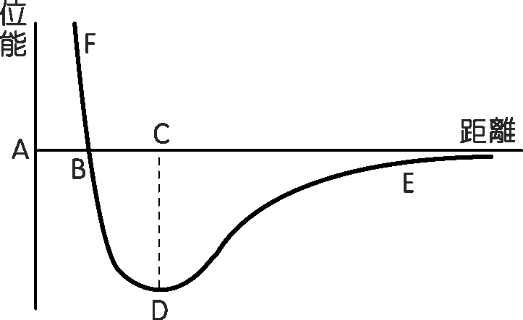

　解答　 AD

（　　　）19.下列有關物質導電性的敘述，何者正確？　(A)金屬晶體易導電，且導電性隨溫度上升而增加　(B)金屬導電性因加入雜質而降低　(C)電解質在固態亦具有導電性　(D)氣態金屬不存在金屬鍵　(E)金屬參與鍵結的價電子形成自由電子，參與金屬鍵之電子不再屬於某原子而屬於整個晶體。

【習作簿題】

　解答　 BDE

解析 (A)(B)金屬之導電性隨溫度上升或加入雜質（形成合金）而下降  
(C)電解質在固態均無法導電　(D)HCl(*l*)不解離故不具導電性　(E) HCl(*g*)即為常溫下為氣態之電解質

（　　　）20.關於氯化鈉結晶格的敘述，下列何者正確？　(A)形成離子鍵要吸熱　(B)每一個氯離子周圍，有6個最靠近的鈉離子　(C) 每一個鈉離子周圍，有8個最靠近的氯離子　(D)每一個氯離子周圍最靠近的氯離子有10個　(E)每一個鈉離子周圍，有12個最靠近的鈉離子。

【講義題】

　解答　 BE

解析 第二層中心的氯離子，其周圍有4＋4＋4＝12個氯離子。

（　　　）21.下列各化合物，何者中心原子上具有孤電子對（未鍵結電子對）？　(A)N2F2　(B)BF3　(C)H2S　(D)BeF2　(E)CH3Cl。

【龍騰自命題】

　解答　 AC

解析 (A)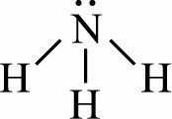　(B)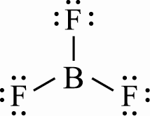　(C)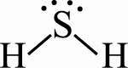　(D)88　(E)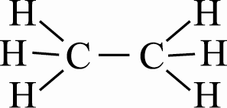

（　　　）22.下列各物質，哪些在熔融態及水溶液態都可導電？　(A)H2SO4　(B)NaHCO3　(C)NH4NO3　(D)KCl　(E)SiCl4。

【90西松高中段考題】

　解答　 BCD

解析 (A)分子化合物　(B)離子化合物　(C)分子化合物　(D)離子化合物　(E)分子化合物

（　　　）23.有四種原子：甲、乙、丙、丁，其原子序分別為6、8、11、17。若兩種原子進行反應形成化合物，則其原子間的鍵結，下列何者正確？　(A)甲和乙屬於共價鍵　(B)乙和丙屬於共價鍵　(C)丙和丙屬於金屬鍵　(D)丁和丁屬於共價鍵　(E)丙和丁屬於離子鍵。

【98虎尾高中段考題】

　解答　 ACDE

（　　　）24.下列關於物質甲、乙、丙、丁的敘述，正確者為：  
  
(A)甲為離子化合物　(B)乙為共價化合物　(C)丙為活性大之金屬　(D)常溫常壓下，只有丁為氣體　(E)四種物質的熔化過程中，只有丙、丁不需要破壞化學鍵。

【98豐原高中段考題】

　解答　 CD

解析 (A)甲為網狀固體　(B)乙為離子化合物

（　　　）25.下列哪種化合物的原子間，既有共價鍵，又有離子鍵？　(A)H2SO4　(B)NH4Cl　(C)Na2O　(D)CaCl2　(E)NaOH。

【90港明高中段考題】

　解答　 BE

解析 (B)NH4 + 和Cl − 間為離子鍵，而NH4 + 內的N和H間為共價鍵　(E)Na + 和OH − 間為離子鍵，而OH − 內的O和H間為共價鍵

（　　　）26.當奈米級二氧化鈦（TiO2）受到特定波長的光照射時，能將空氣中的氧分子和水分子分別轉變成超氧陰離子（‧O2―）和氫氧自由基（‧OH）。這兩種物質具有非常大的化學活性，皆非常容易得到電子，而進一步將有害的有機化合物（如病毒、細菌、油汙、塵等所攜帶的有機毒素）分解，產生二氧化碳和水，因而有淨化、抗菌、防汙等效果。下列相關敘述，何者正確？(A)氫氧自由基也屬於陰離子　(B)超氧陰離子為強氧化劑　(C)奈米級的顆粒大小，是比一個原子的大小更小　(D)光觸媒處理過的場所，在黑暗中並不具有消毒效果　(E)氫氧自由基中的氧原子之最外層電子恰好是八隅體結構。

　解答　 BD

（　　　）27.關於C60分子結構如附圖，下列敘述何者正確？　(A)是石墨、鑽石的同分異構物，同為共價網狀固體　(B)分子中共有60個雙鍵　(C)分子中共有120個共價鍵　(D)平均碳-碳鍵數為1　(E)分子中有12個五圓環及20個六角環所組成。  


【臺中女中段考題】

　解答　 CE

解析 (B)30個雙鍵　(C)共120個共價鍵  
(D)碳-碳鍵為鍵級

（　　　）28.下列各物質的電子點式何者**有誤**？  
(A) 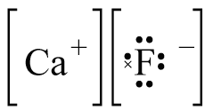　(B) 90　(C) 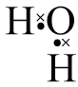　(D) 　(E) 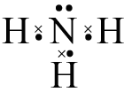。

【96松山高中段考題】

　解答　 ABCD

解析 (A)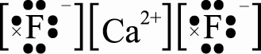　(C)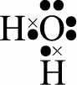　(D)E12a-4-3

（　　　）29.下列哪些分子的電子點式，其有原子（不討論氫原子）不遵循八隅體規則？　(A)BH3　(B)S2Cl2　(C)SF4　(D)PCl5　(E)NO2。

【臺中女中段考題】

　解答　 ACDE

（　　　） 30.下列有關先進材料的敘述，何者正確？(A) 碳化矽可作為汽、機車的陶瓷引擎　(B)聚乙烯可作為導電塑膠，成本低廉，具有可捲曲的特性　(C)光電化學電池的陽極為鈦，陰極為鉑　(D)奈米材料定義：在長、寬、高三個方向中，至少有一個方向的長度在 1 ∼ 10 奈米之間的材料　(E) 奈米材料物質表面的粒子活性大小，與物質內部的粒子不同，所以奈米材料的性質，與塊材差異甚大。

　解答　 AE

（　　　）31.下列關於鑽石與石墨的敘述，何者正確？(A)均為三度空間網狀固體　(B)硬度：鑽石＞石墨　(C)鍵能：鑽石＞石墨　(D)導電性：石墨＞鑽石　(E) 在鑽石的結構中，每個 C 原子連結 3 個 C 原子。

　解答　 BD

（　　　）32.下列何者為非極性分子？　(A)SO42―　(B)IF5　(C)NO2―　(D)ClO2―　(E)NO3―。

【90港明高中段考題】

　解答　 AE

（　　　）33.下列哪種化合物的形狀是角錐？　(A)PCl3　(B)BF3　(C)H3O+　(D) SO3　(E) ClF3。

【90港明高中段考題】

　解答　 AC

（　　　）34.下列何者具有共振結構？(A)PO43―　(B)HCN　(C)NO2　(D)ClO3―　(E)CO32―。

【90港明高中段考題】

　解答　 CE